Система занятий по ознакомлению старших дошкольников
с уральской народной росписью по металлу

Тихонова Ольга Анатольевна,
воспитатель

Екатеринбург 2005

Тихонова О.А.
Система занятий «Ознакомление дошкольников с уральской росписью по металлу
В методической разработке представлены система занятий для детей старшего дошкольного возраста по ознакомлению с уральской росписью по металлу; и методические рекомендации для воспитателей дошкольного образовательного учреждения.
В проекте Национальной доктрины образования в Российской Федерации подчеркивается, что «система образования призвана обеспечить… воспитание патриотов России». Реализация системы образования невозможна без знаний традиций своей малой Родины, своего родного края. Обращение к народному наследию воспитывает уважение к земле, на которой живет ребенок, гордость за нее. Знание родной культуры поможет в дальнейшем с большим вниманием, уважением отнестись к культуре других народов. «Областной закон об образовании в Свердловской области» указывает на одну из основных целей общего образования: воспитание гражданственности, любви к Родине, семье.
Необходимо знакомить детей с народными традициями, культурой Урала, дать детям элементарные представления об истории их возникновения.
Воспитание нравственно- патриотических чувств многогранно. Данная разработка – это одно из возможных решений задачи – развитие интереса к уральским традициям и промыслам, подчас забытым и утерянным. Представленные конспекты занятий помогут в традиционной практике познакомить дошкольников с уральской народной росписью: историей ее возникновения и характерными особенностями, овладеть приемами ее выполнения. Для придания занятию эмоциональной окраски рекомендуется использовать аудиозапись, стихи, игровые приемы, народный фольклор. Педагоги имеют право проводить ознакомление уральской росписью по металлу, как в старшей группе, так и в подготовительной в зависимости от собственного профессионального мастерства и навыков детей. Предлагаемая разработка носит рекомендательный характер, не исключающий творчества педагогов.
Занятие по ознакомлению с окружающим.
«Сувенирная лавка»
Задачи:
- Познакомить детей с уральской народной росписью по металлу, её характерными особенностями и историей возникновения.
- Формировать умение определять виды росписи по характерным признакам.
- Воспитывать уважение к русским мастерам России.

Предварительная работа: оформление сувенирной лавки:
роспись по глине – дымковская игрушка;
роспись по дереву – хохломские и городецкие изделия ;
фарфор – гжель;
ткань – павлово-посадские платки;
роспись по металлу – жостовские и нижнетагильские подносы.

Ход занятия.
- Ребята, посмотрите, как много вы видите красивых вещей собрано в нашей сувенирной лавке. Это изделия русских мастеров.
Давно известно всем на свете
Искусство русских мастеров.
В них – красота родной природы
И мудрость древних веков.
Воспитатель включает аудиозапись песни Э.Чуриловой «Русский сувенир» (см. приложение 1) и предлагает рассмотреть предметы.
- Чем нас так привлекательны эти предметы?
(Ответы детей)
Воспитатель обобщает ответы детей:
- Украшение, роспись предметов называется декорирование. Все предметы сувенирной лавки декорированы по-разному. У каждого своя роспись. Давайте вспомним, как называются эти виды росписи, в чем их особенность. Воспитатель читает стихи, дети узнают виды росписи и рассказывают об их характерных особенностях.

Дуйте в дудки
Бейте в ложки
В гости к нам
Пришли матрешки.

Хохлома, хохлома
Сколько цвета и тепла.
Листики, травинки,
Капельки - искринки.

Бока круглые,
Рога золотые,
Копыта с оборкой,
На спине Егорка.
Золотистые бока
Хлебосольной чаши
В ярких ягодах вокруг –
Ничего нет краше.

Гжельская роспись
На белом фарфоре –
Синее небо, синее море.
Синь васильков, колокольчиков звонких,
Синие птицы на веточках тонких.

Мастера по всей России изготавливали эти изделия: матрешки – в приволжском районе, хохлома – в Нижегородской области, платки – в Московской области, подносы - в городе Жостово Московской области. А эти подносы наша гордость, потому что он сделаны у нас на Урале. Роспись называется уральская народная роспись по металлу, эта роспись стоит в одном ряду с такими известными как хохлома, гжель, жостово и др. Кто знает, где изготавливают эти металлические подносы?
- Эти подносы изготавливают на заводе в городе Нижнем Тагиле и иногда эту роспись называют тагильской. Давайте сравним тагильские и жостовские подносы, в чем сходство и в чем различие?
В беседе с детьми воспитатель использует приложение № 2. Сравнение проводится по материалу, по технике исполнения, по декоративным элементам, по композиции.
Воспитатель выставляет подносы рядом, дети рассматривают и рассказывают, воспитатель обобщает ответы.
- Мы выяснили, что нижнетагильские подносы отличаются от жостовских техникой исполнения: весь узор наносится сразу, а потом покрывается лаком; композицией: крупные цветы в середине, букет в центре подноса, цветом основного фона – зеленым и оранжевым.
Рисование.
Тема «Закладка для книги»
Задачи:
- Уточнить представление об уральской народной росписи по металлу, ее характерных особенностях.
2. Познакомить с разновидностями узора по краю: "бегунок", "цепочка", "дорожка", которые состоят из завитков, сплетений, листиков, лепестков, отводков.
3. Учить приемам работы с кистью: свободно и легко концом кисти рисовать элементы узора, развивать разнонаправленные слитные, плавные движения руки, зрительный контроль над ними.
Ход занятия:
1. Знакомство с орнаментом.
- Сегодня мы познакомимся с видами орнамента. Орнамент - это равномерное чередование элементов узора. Обратите внимание, что орнамент состоит из разных элементов: листиков, капелек, точек, дуг, травки, усиков. Все элементы складываются в узор, у каждого узора есть название: "бегунок", "цепочка", "дорожка".
Воспитатель предлагает для осмотра образцы орнаментов (см. приложение3).
2. Практическая работа.
Воспитатель предлагает поупражняться в рисовании элементов.
- "Секрет" работы кистью: кисть над листом нужно держать прямо и легким движением руки производить вращения, повороты и изгибы.
3. Роспись закладки.
После упражнений воспитатель предлагает расписать закладку нашим узором.
- Распишите закладку узором на выбор: "бегунок", "дорожка", "цепочка".
В конце занятия дети объясняют, какой вид "решетки" они выполнили и какие элементы использовали.
Рисование (2 занятия)
Тема "Весенние цветы"

Задачи:
1. Познакомить детей с элементами нижнетагильской росписи (круглый цветок, розетка, бутон, перистые листья).
2. Продолжать обучать приемам работы с кистью: набирать на кисть две краски и выполнять вращательные движения; пальцем: набирать краску на кончик пальца и на подушечку.
3. Развивать навык размещения узора по центру.
Материал: гуашь, бумага для тренировки, поднос из соленого теста, салфетки.
Ход занятия:
1.Знакомство с новыми элементами узора и техникой рисования.
На полянке тут и там
Шмель летает по цветам,
Колокольчик облетел,
На ромашечку присел.
А шиповник – яркий цвет,
Удивляет белый свет.
- Сегодня на занятии мы познакомимся с элементами тагильской росписи – цветами и листьями.
Практическая часть.
Воспитатель выдает детям полоску бумаги, разделенную на 3 части, для упражнения.
- Мы поупражняемся на полоске бумаги. Нарисуйте три одинаковых цветка: или розетку – цветок шиповника, или круглый цветок – ромашку, или бутон – нераскрывшийся цветок (см. приложение 4).
Дети рисуют цветы по выбору в трех частях полосы.
- А теперь познакомимся с приемом «разбел» или «подмалевка». При помощи этого приема цветок становится объемным. На кисть необходимо набрать 2 краски: обмакнуть кисть в белую краску, а кончик кисти – в красную и провести по лепесткам мягким вращательным движением (см. часть2). Подмалевку можно выполнять не только кистью, но и пальцем. Для этого на кончик пальца наносится белая краска, а на подушечку – красная. мягким вращательным движением проведите по лепесткам (см. часть 3). Палец нужно вытереть салфеткой, если необходимо, набрать краску снова. Что еще не хватает для цветка?
(листьев)
- Листья в нижнетагильской росписи перистые, т.е. вытянутые и остроконечные. Попробуйте их нарисовать на части 2 и 3 по образцу.
Дети пробует нарисовать листья.
- Для законченности узора в уральской народной росписи используют «решетку» (узор по краю). Вы с этим элементом росписи уже знакомы.
Дети рисуют узор по краю на части 3.
- А теперь посмотрите на свою полоску бумаги. Нам сразу видно, что сначала необходимо нарисовать цветок, затем использовать прием «размалевка» кистью или кончиком пальца и завершить узор «решеткой» по краю.
2. Роспись подноса.
- Сегодня вы украсите поднос нижнетагильской росписью. Сначала сделайте фон: черный, оранжевый или зеленый. Цветок расположите по центру, потому что это правило тагильской росписи.
Дети расписывают поднос. После завершения работы проходит обсуждение расписанных подносов, выбираются наиболее удачные, где правильно выполнены элементы росписи, соблюдены композиция и характерная палитра.
Рисование.
Тема «Шкатулка».
Задачи:
- Закрепить представление о разновидностях узора по краю – «решетки» («дорожки», «цепочки», «бегунок»).
- Отработать последовательность изображения узора в квадрате ( от более крупных цветов к мелким).
- Закреплять навык владения приемом работы с кистью - «разбел».

Предварительная работа: изготовление из цветного картона шкатулки размером 14х14х3см.

Ход занятия:
- Вводная беседа.

- Сегодня мы будем украшать росписью шкатулку. Посмотрите на образец. Скажите, какая это роспись? Назовите её особенности. (Дети говорят: уральская народная роспись по металлу, перечислят ее особенности)
Шкатулку непростую
В руки взяли мы
Шкатулку расписную
С уральской стороны
Букеты, завиточки –
Всё близко и знакомо.
Травинки и листочки –
Как под окном у дома.

- Анализ образца.

- Вы видите, что цветы собраны в букет. Нужно запомнить одно правило – «узор не любит ни пустоты, ни густоты», то есть крупные цветы в середине, затем среднего размера, а листочки и травинки растворялись в фоне.
Для закрепления представлений о «решетке» воспитатель показывает образцы узоров (см. приложение 3)

- Практическая работа – роспись шкатулок.
Воспитатель напоминает очередность нанесения узора: цветы, листья, «разбел», «решетка». Дети, следуя правилу: от крупных элементов к более мелким, выполняют работу по росписи шкатулок.

- Итог.
Выставка расписных шкатулок, обсуждение элементов, композиции.

Рисование.

Тема: «Роспись подноса»

Задачи:
- Познакомить с новым видом композиции нижнетагильских подносов «секторным»
- Формировать композиционные умения, располагать букеты по секторам: в центре помещать самые крупные цветы, к краям – мелкие.
- Закреплять полученные навыки работы кистью в написании элементов уральской народной росписью по металлу.

Предварительная работа: изготовление овальной формы подноса из цветного картона.

Ход занятия:
- Вводная часть.

- Ребята, особой гордостью на Урале были подносы с нижнетагильской росписью. Люди покупали и дарили их друг другу.
Дети рассматривают образцы.
- Поднос замечательный подарок, потому что красив и ярок. А еще раньше были популярны чаепития, и кружки с чаем, удобно было подносить на подносах. Каждый хозяин стремился обзавестись красивым и необычным подносом.

- Ознакомление с секторным подносом.

- Очень красивы подносы, где рисунок поделен на части – «сектора». Их называют «секторные» подносы. В каждом секторе располагался свой букет, цветы рисовались от крупных к мелким. Узор «решетка» был не только по краю, но и служил разделением на сектора.
3. Практическая часть – роспись подносов.
Дети приступают к росписи секторных подносов по собственному замыслу, используя полученные навыки на прошлых занятиях.
4. Итог.
Организуется выставка детских работ: закладка, подносы из соленого теста, шкатулка, подносы из цветного картона. Дети рассматривают свои поделки, выбирают наиболее удачные работы, называют, что им понравилось.
Воспитатель подводит итог:
- Посмотрите, ребята, вы научились из простых элементов создавать красивые расписные предметы. Уральская народная роспись по металлу – яркая и неповторимая.
Литература.
- Барадулин В.А. «Уральская народная живопись по дереву, бересте и металлу», Свердловск,1982
- Барадулин В.А. «Уральский букет. Народная роспись горнозаводского Урала», Свердловск,1987
- Дорожин Ю.Г. «Жостовский букет. Рабочая тетрадь по основам народного искусства», Мозаика – синтез, 1999
- Максяшин А.С. «Уральский орнамент на расписных изделиях из металла»
- «Народное искусство в воспитании детей»/ Под ред. Т.С.Комаровой, М.,1997
- «Уральский орнамент: традиции и современность: методическое пособие», составитель А.С.Максяшин
- Чурилова Э. «Русский сувенир»// Музыкальный руководитель,2004, № 1
- Шестакова С.В. «Росток: учебная тетрадь по художественному творческому развитию детей», Челябинск, 1999
Приложение 1.

«Русский сувенир».
Слова Э. Чуриловой
Славилась Россия чудо-мастерами,
Дерево и глину в сказку превращали.
Красками и кистью красоту творили;
Своему искусству молодых учили.

Припев:
Сувенир, сувенир, русский сувенир.
Русский сувенир покорил весь мир.

Русские матрешки в сарафанах ярких,
Хохломские ложки – лучше нет подарка.
Дымковские барыни, кони, петушки
И павловопосадские все в цветах платки.

Припев:

Синь озер глубоких, белые снега
Подарила гжели матушка-земля.
Балалайки звонкие, тульский самовар.
Будет рад подарку всяк, и млад, и стар.

Припев:
Приложение 2.
 | Жостовская роспись | Тагильская роспись
Материал | Металл | Металл
Техника исполнения | Послойное нанесение узора | Одновременное нанесение узора
Основной фон | Черный и бордовый цвета | Черный, оранжевый и зеленый цвета
Главные элементы | Розы, цветы яблони, лилии, колокольчики и др. садовые цветы, соединенные травинками и круглыми листьями.  Яркие блестящие цвета. | Круглый цветок и розетка (шиповник, ромашка), ветки с перистыми листьями, мелкие бутоны и ягодки (рябина). Яркие естественные цвета.
Узор по краю | «Уборка» - замысловатые узоры, как рама для картины. | «Решетка» - обрамление края.
Композиция | Венок, роспись с углов, полувенок, букет в раскидку.  Форма: шестиугольные, овальные, прямоугольные, гитарные, круглые, треугольные. | Букет: крупные цветы в середине, затем средние, а травинки и листочки растворяются в фоне. Распространен многосекторный вариант.

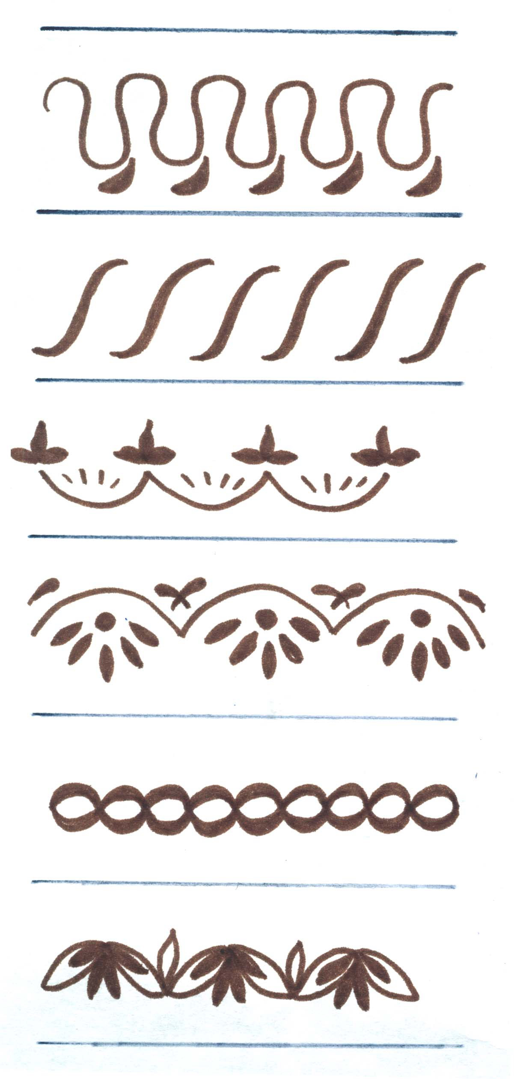
Приложение 3.
Приложение 4.
«дорожки»
«бегунок»
«цепочка»
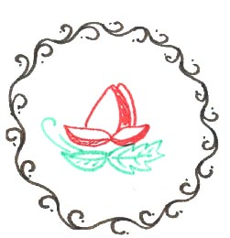
3
2
1

Приложение 5.
